**Actividad 4**

* **Diseño del Activity:**
* El diseño del Activity se encuentra en el archivo activity_main.xml.
* El utiliza un RelativeLayout como diseño que costa como la raíz y contiene varios elementos de la interfaz de usuario como:
  + Tres campos de entrada (EditText) para que se ingrese los tres números.
  + Un botón ("Calcular Mayor") que el se debe presionar para hacer el cálculo.
  + Un TextView para mostrar el resultado.
* Los elementos están dispuestos en la pantalla de manera que los campos de entrada y el botón están centrados verticalmente y el TextView está debajo del botón.

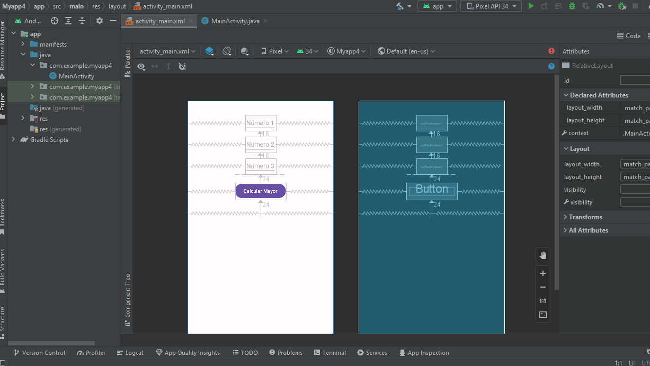

* **Código de la Clase Java (MainActivity.java):**
  + El código de la clase Java se encuentra en el archivo MainActivity.java.
  + La clase MainActivity extiende AppCompatActivity y se encarga de la lógica de la aplicación.
  + En el método onCreate, se obtienen las referencias a los elementos de la interfaz de usuario (EditText y TextView).
  + La función calcularMayor es el método que se llama cuando se hace clic en el botón "Calcular Mayor". En este método, se obtienen los valores ingresados por el usuario desde los campos de entrada, se realiza el cálculo para encontrar el número mayor y se muestra en el TextView.

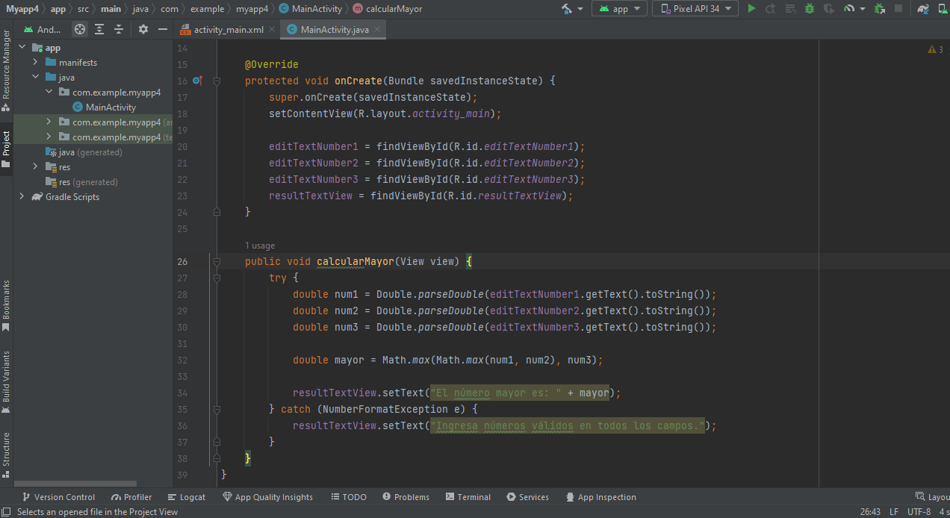

* **Corrida y Demostración del Funcionamiento de la App:**
* El funcionamiento de la aplicación, debemos ejecutarla la aplicación.
* Una vez abierta la aplicación verás tres campos de entrada (EditText) donde puedes ingresar números.
* Ingresa tres números diferentes en los campos de entrada.
* Luego, haz clic en el botón "Calcular Mayor".
* La aplicación calculará el número mayor de los tres números ingresados y mostrará el resultado en el TextView ubicado debajo del botón.
* Si los números ingresados son válidos, verás el mensaje "El número mayor es: [número mayor]".
* Si los números no son válidos (por ejemplo, letras en lugar de números), verás un mensaje de error.

